歌詞が表す情景を想像しながら、速度や強弱、リズムなどから特徴を捉え、主旋律を歌おう

１ 花を聴いてみよう！どんな雰囲気の曲ですか？
他の人の意見
自分の意見

２ 歌詞の意味を理解しよう！どんな気持ちを表している歌詞だろうか。
他の人の意見
自分の意見

歌詞の意味
１．春のやわらかな日の光が照る隅田川、上ったり下ったりする舟人の櫂についたしずくも
まるで花のように散る、この眺めを一体何にたとえたらよいのだろうか。
２．朝の露を宿し、まるで私に話しかけてくるように輝く桜の木々を見てごらん。
夕暮れ、まるで私を手招きするようにゆれる青々とした柳を見てごらん。
３．桜が立ち並び、美しい織物のように見える長い堤防に、日が暮れるとおぼろ月がのぼってくる。
本当にひとときさえもとても価値のあるこの眺めを一体何にたとえたらよいのだろうか。

３ 本時を振り返り、学んだこと、わかったこと、気付いたこと、感じ取ったこと、うまくいったこと、うまくいかなかったことなどを書こう。
第1時
月 日
第2時
月 日
第3時
月 日
第4時
月 日

４ 楽譜を見て、気付いたことを書こう！

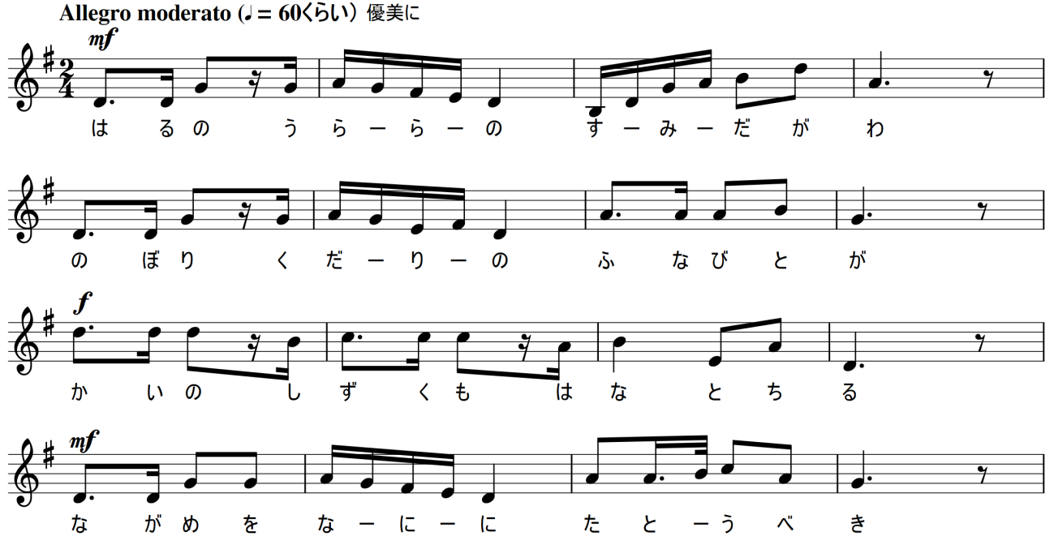
気付いたこと
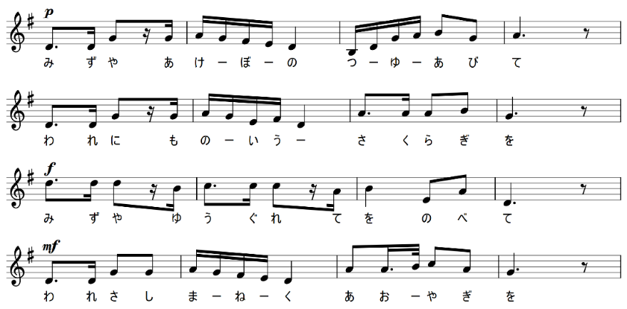
他の人の意見
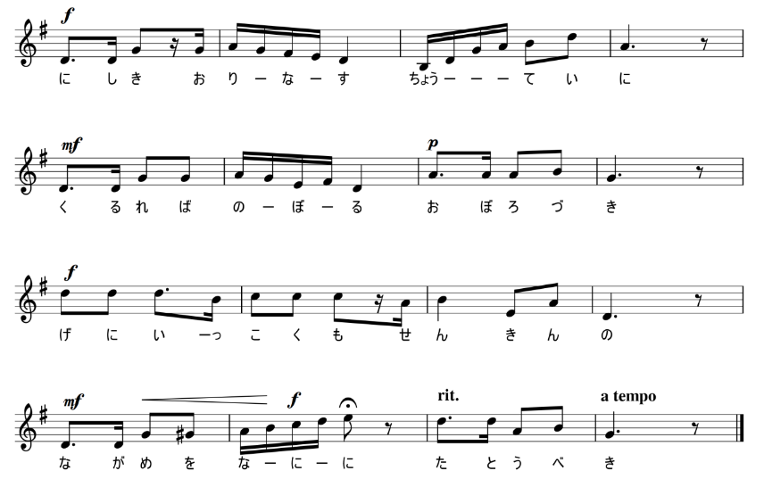
ヒント！
どの歌詞の時にどの強弱記号が付いているか。
どの歌詞の時に速度が変化しているか。
言葉とリズムはどのように関わっているか。

５ 「はるのうららの」と「ながめをなにに」、「みずやあけぼの」、「われさしまねく」、「にしきおりなす」の部分はすべて音程が一緒ですが、リズムが違います。なぜリズムが変わっているのだろうか。考えてみよう！
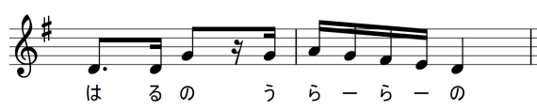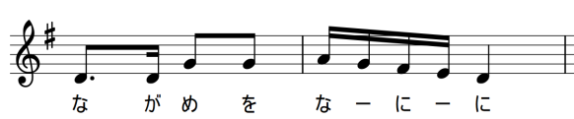
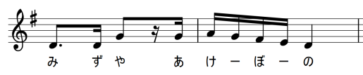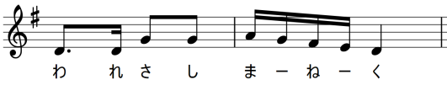
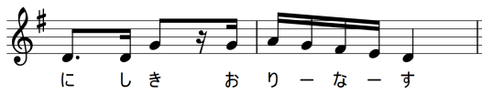
６ 次の休符と音符の名前を書きなさい。
音符または休符 | 読み方 | 意味
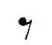 | 八分休符 | 拍休む
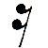 | 十六分休符 | 拍休む
 | 三十二分音符 | 拍のばす
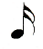 | 十六分音符 | 拍のばす

７ 次の記号の意味を書きなさい。
記号 | 読み方 | 意味
rit.(ritardando) | リタルダンド
accel.(accelerando) | アッチェレランド
Allegro moderato | アレグロモデラート

８ 作詞者・作曲者について学ぼう！
作詞者は「武島羽衣」といい、東京に生まれ、東京帝国大学（現東京大学）国文科に入学しました。彼は、在学中より文名高く、詩作に秀でていましたが、その才能をひけらかすことのない謙虚な人でした。
作曲者は「滝廉太郎」といい、彼もまた、東京に生まれ育ちました。15歳の時、東京音楽学校（現東京芸術大学）に入学、さらにドイツのライプツィヒ音楽院に留学しましたが、病気になり帰国、九州の大分で若くして亡くなりました。

９ どのように歌いたいですか。
【例】～～の歌詞は～～という意味だと思うので、～～のように歌いたい。
～～の歌詞の部分は、（音楽の構造が）～～のようになっているので、～～のように歌いたい。
など・・・

3年 組 番 氏名

